第30屆國際氣膠科技研討會暨
2023細懸浮微粒(PM_{2.5})管制及空氣品質與淨零排放議題研討會
邀請補助函
敬啟者您好：
「第30屆國際氣膠科技研討會暨2023細懸浮微粒(PM_{2.5})管制及空氣品質與淨零排放議題研討會」由國立陽明交通大學環境工程研究所及台灣氣膠研究學會共同辦理。提供國內氣膠含PM_{2.5}量測、管理、研究及管制相關研究團隊、政府部門及相關團體一個有效交流平台。大會以強化研究氣膠科技、空氣品質及空氣污染相關專業人士之聯繫、提昇氣膠基礎及應用研究之水準，促進環境保護和人體健康為宗旨。
會議日期為2023年9月22-23日，舉辦地點為國立陽明交通大學博愛校區賢齊館。預計與會人員包含學者、研究人員、政府人員、廠商、民間團體、學生等，超過350人。會中包含中/英文場次，將安排邀請演講、研究發表、海報呈現、廠商展覽等，並邀請各縣市環保局進行空氣品質管制策略成果發表。
此跨領域整合之研討會、預期能讓各研究人員、各類型公司之專家、政府政策決策者或任何對此議題有興趣者共襄盛舉，藉由投稿、口頭發表、海報發表及現場實際交流，提供與會人員相互討論精進之平台，並進一步建立合作管道創造多贏，立足台灣放眼國際。因此我們誠摯地邀請各公司行號、政府部門及相關團體參與本研討會。本會將提供國立陽明交通大學博愛校區賢齊館一樓中庭予參展廠商擺設攤位以介紹其最新產品與技術，或讓政府部門及相關團體展示其工作成果或宣導項目，透過這樣的平台，將有助於推廣各單位之技術、產品與成果。

敬邀 貴單位惠予補助舉辦會議經費。
回函如附件，誠摯歡迎 貴單位派員蒞臨本研討會。
敬請 鈞安
台灣氣膠研究學會謹啟

第30屆國際氣膠科技研討會暨
2023細懸浮微粒(PM_{2.5})管制及空氣品質與淨零排放議題研討會
補助回函
To：台灣氣膠研究學會祕書處 秘書 張育仁 先生 Tel：03-2805030 Fax：03-2805320
E-mail：taarasst@gmail.com 研討會網站：http://www.taar.org.tw/conference/2023

本單位擬以下列方式補助年會暨研討會以及學會年度之各項活動（以下選項可以複選）
補助項目 | 補助說明 | 金額（NT＄） | 順位
列名贊助 | 研討會網站及大會手冊列名補助單位 | □15K-
列名贊助 | 同上，另贈3名免費報名名額 | □15k~30k-
列名贊助 | 同第一項，另贈6名免費報名名額 | □30K~60K-
列名贊助 | 同第一項，另贈10名免費報名名額 | □60K~100K-
列名贊助 | 同第一項，另贈15名免費報名名額 | □100K+
參展攤位 | 相關細節：  - 2.4公尺(面寬) x 2.4公尺(深)之專屬攤位(位置由大會統一規劃)，大會將提供攤位隔間、長桌x1、座椅x2、電源、現場照明、參展單位名稱看板一組、攤位號碼一組  - 研討會會場為國立陽明交通大學賢齊館  - 贈送會議資料、午餐、晚宴3名  - 展出期間只提供110伏特一般用電。 | □30,000元/個  □ 個
參展攤位+其他內頁廣告(全幅)補助 | 參展攤位(同上)+  大會手冊一般內頁廣告  (非封底外頁、封面內頁或封底內頁)(全幅) | □40,000元
廣告贊助  (廣告版面由補助廠商自行設計並作成PDF格式提供本會，廣告內容主辦單位保有審查權) | 大會手冊封面底外頁廣告 | □40,000元(全幅)
廣告贊助  (廣告版面由補助廠商自行設計並作成PDF格式提供本會，廣告內容主辦單位保有審查權) | 大會手冊內頁廣告 | □15,000元(全幅)
廣告贊助  (廣告版面由補助廠商自行設計並作成PDF格式提供本會，廣告內容主辦單位保有審查權) | 大會手冊封面底內頁廣告 | □30,000元(全幅)
記事本贊助 | 封面(1/4)公司名稱及Logo(600份) | □30,000元
原子筆贊助 | 貼上公司名稱、Logo，與大會Logo(1000支) | □20,000元
USB隨身碟 | 貼上公司名稱、Logo，與大會Logo(500支) | □50,000元
提袋 | 貼上公司名稱、Logo，與大會Logo(500個) | □100,000元
紀念品贊助 | 500份 | □50,000元
名額有限，本單位保有選擇廠商權利。 |  | 總計：
感謝貴機關對大會熱情贊助，使本研討會各項活動更圓滿成功。
煩請將補助款項依下頁方式匯入本會帳戶，並填寫表格後回覆至本會。

※匯款方式
電匯：玉山銀行808新竹分行 戶名：社團法人台灣氣膠研究學會 帳號：0060-940-003547
匯款資料
匯款人
匯款帳號後五碼
匯款時間
收據種類（請勾選） | □收據 □二聯式發票 □三聯式發票
收據抬頭
統一編號
收據日期
郵寄地址
聯絡人
聯絡電話

敬請填寫參加人員資料
參加  人  員 | 中文姓名 | 英文姓名 | 職稱 | 服務單位 | 餐飲 | 晚宴
參加  人  員 |  |  |  |  | 葷素 | 是否
參加  人  員 |  |  |  |  | 葷素 | 是否
參加  人  員 |  |  |  |  | 葷素 | 是否
參加  人  員 |  |  |  |  | 葷素 | 是否
參加  人  員 |  |  |  |  | 葷素 | 是否
參加  人  員 |  |  |  |  | 葷素 | 是否
參加  人  員 |  |  |  |  | 葷素 | 是否

攤位規劃圖 (陽明交大賢齊館)
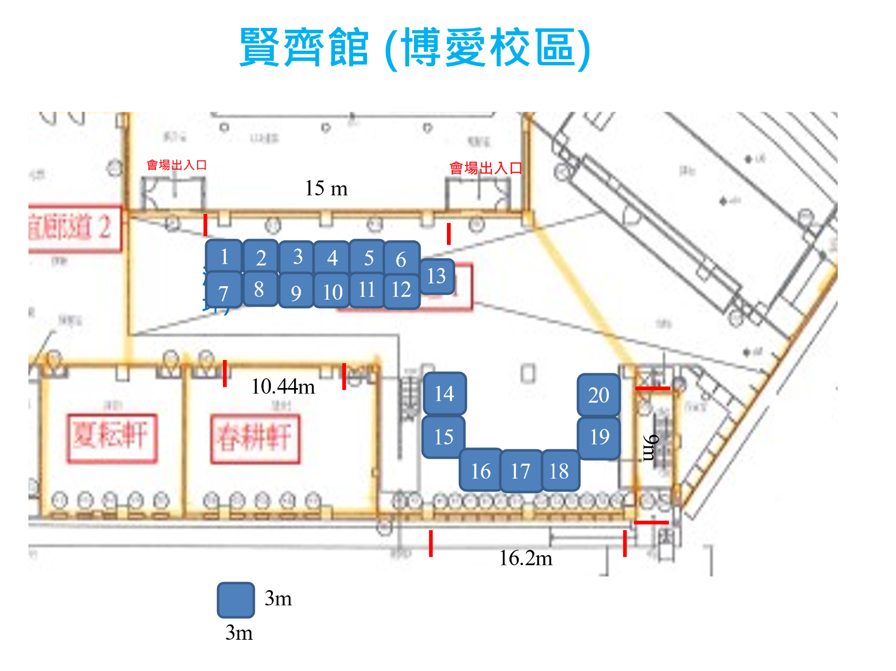
編號 | 廠商資料
1
2
3
4
5
6
7
8
9
10
11
12
13
14
15
16
17
18
19
20

※作業流程
步驟1
與學會張育仁先生(03-2805030)
確認各項補助項目之剩餘名額

步驟3
填寫【補助回函、匯款資料】，
email或傳真給學會張育仁先生
Email: taarasst@gmail.com
傳真：03-2805320

註明以下資訊:
- 匯款帳戶後五碼
- 匯款聯絡人的姓名與電話
3. 要開立的收據抬頭
4. 補助回函表
5. 要與會的人員及飲食習慣

步驟2
匯款

